**四年级第二学期数学期中测试卷**

一、填一填。(4题6分，其余每空1分，共29分)

1．657－(　　)＝179　　　(　　)÷34＝45　　　(　　)×26＝1300

2．209－44＝165，45÷3＝15，165÷15＝11，将这三个算式改写成综合算式是(　　　　　　　　　)。

3.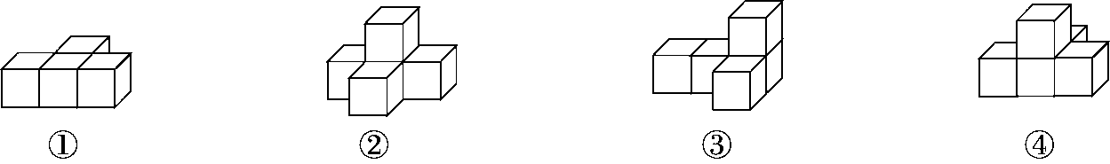

以上四个图形中，从前面看，形状是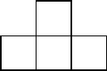的有(　　　　)；从左面看，形状是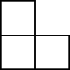的有(　　　　)；从上面看，形状是的有(　　　　)。(填序号)

4．在E:\17人教下册\4r好卷\框.tif里填上合适的数，在E:\17人教下册\4r好卷\圈.tif里填上合适的运算符号。

72×125＝E:\17人教下册\4r好卷\框.tif×(E:\17人教下册\4r好卷\框.tif×125)　　　　　99×82＋99＝E:\17人教下册\4r好卷\框.tif×(E:\17人教下册\4r好卷\框.tifE:\17人教下册\4r好卷\圈.tifE:\17人教下册\4r好卷\框.tif)

5．6050毫米＝(　　)米

3.05吨＝(　　)千克

3千克30克＝(　　)千克

2.4平方米＝(　　)平方米(　　)平方分米

6．由12个一、6个十分之一和8个千分之一组成的小数是(　　　)，读作(　　　　　　　)。

7．4.97精确到十分位是(　　)，0.945保留两位小数是(　　)。

8．太平洋的面积约是179679000平方千米，改写成用“万”作单位的数是(　　　　)平方千米，改写成用“亿”作单位的数是(　　　)平方千米(保留一位小数)。

9．0.8里面有(　　)个，0.09扩大到原来的(　　)倍是9，42缩小到原来的(　　　)是0.042。

10．365×4＝300×4＋60×4＋5×4是运用了(　　　　)律。

11．用数字卡片、、和小数点卡片，能够组成(　　)个不同的小数。(每张卡片都要用上)

二、辨一辨。(每题1分，共5分)

1．25×96与25×100－25×4的计算结果相同。 (　　)

2．如图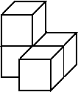，从前面和左面看到的形状相同。 (　　)

3．1.7和1.70的大小相等，意义也相同。 (　　)

4．25×(4×8)＝25×4＋25×8 (　　)

5．910÷35＝910÷7×5 (　　)

三、选一选。(每题1分，共5分)

1．下列说法中，正确的是(　　)

A．小数都比整数小

B．整数部分的最低位是个位，小数部分没有最低位。

C．去掉6.700和50.90中的“0”，它们的大小都不变。

2．如图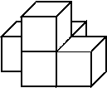，从上面看到的形状是(　　)。

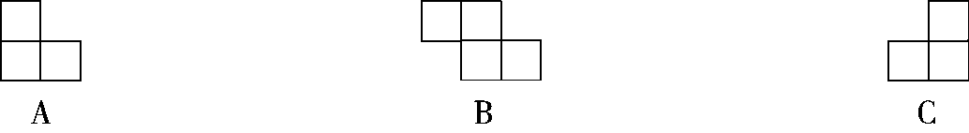

3．48×7－48×5＋6×48＝(　　　)

A．48×5 B．48×6 C．48×8

4．小明将6×(□＋3)计算成6×□＋3，他的结果与正确答案相差(　　)。

A．12 B．15 C．18

5．估计：下面哪个选项接近自己的年龄？(　　)

A．540时 B．540周 C．540个月

四、算一算。(3题12分，其余每题8分，共28分)

1．直接写得数。

64×3÷8＝ 6×6－20＝ 0.045×100＝ 0.9÷100＝

0×36÷6＝ 50×(20－2)＝ 14×6＝ 4×80－4×55＝

2．先填空，再列综合算式。

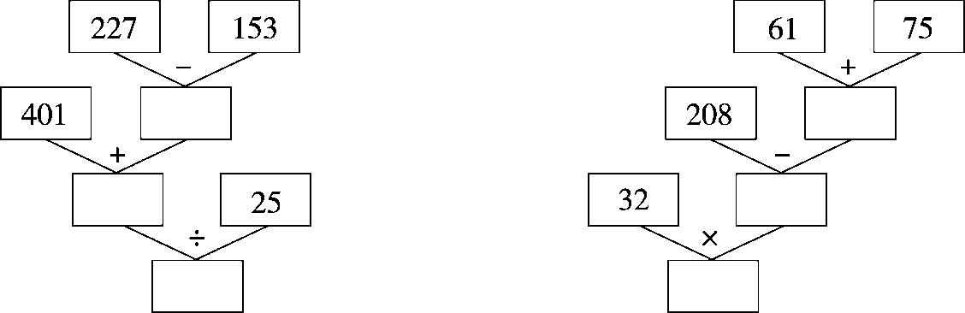

综合算式：_________________　　　综合算式：__________________

3．计算下列各题，能简算的要简算。

5×[537－(47＋137)] (87－25)×12÷6 102×65

125×808 263＋48＋137＋42 1200÷25÷8

五、连一连。(5分)

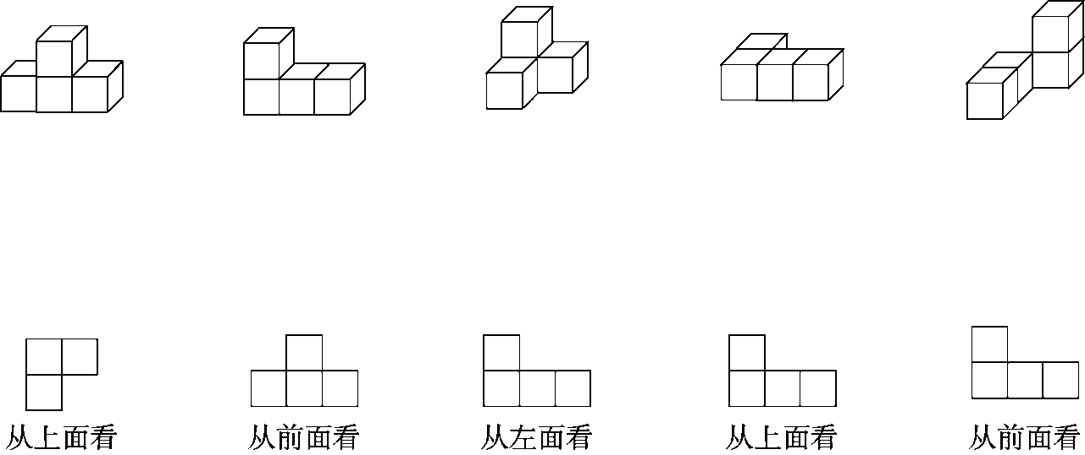

六、解决问题。(5题8分，其余每题5分，共28分)

1．超市购进15箱儿童牙膏，每箱25盒，每盒卖4元。这些儿童牙膏可卖多少元？

2．菜市场运来26箱黄瓜和32箱茄子，共重1900千克。已知每箱黄瓜重30千克，每箱茄子重多少千克？

3．100千克花生可以榨油39千克，10千克花生可以榨油多少千克？1吨花生可以榨油多少千克？

4．学校新购进3600本图书，要分给全校的一至六年级，每个年级有5个班，平均每班分多少本？

5．阳光旅行社推出“赏花一日游”活动，现推出两种方案：

方案一：大人：180元/人　　小孩：120元/人

方案二：团体10人以上(含10人)，150元/人

(1)8个大人，4个小孩，怎样买票最划算？花费多少元？

(2)8个小孩，4个大人，怎样买票最划算？花费多少元？

**答案**

一、1.478　1530　50　2.(209－44)÷(45÷3)＝11

3.②④　②③　①④　4.9　8　99　82　＋　1

5.6.05　3050　3.03　2　40　6.12.608　十二点六零八

7.5.0　0.95　8.17967.9万　1.8亿　　9.800　100

10.乘法分配　11.10

二、1.√　2.√　3.×　4.×　5.×

三、1.B　2.B　3.C　4.B　5.B

四、1.24　16　4.5　0.009　0　900　84　100

2.74　475　19　综合算式：[401＋(227－153)]÷25＝19

136　72　2304　综合算式：32×[208－(61＋75)]＝2304

3.1765　124　6630　101000　490　6

五、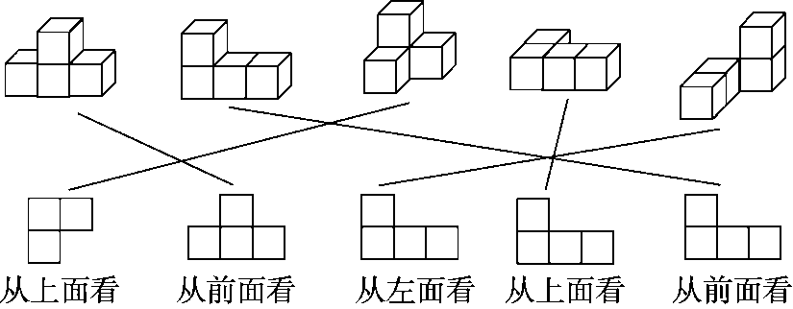

六、1.25×4×15＝1500(元)

答：这些儿童牙膏可卖1500元。

2.(1900－26×30)÷32＝35(千克)　答：每箱茄子重35千克。

3.39÷100×10＝3.9(千克)　1吨＝1000千克

39÷100×1000＝390(千克)

答：10千克花生可以榨油3.9千克，1吨花生可以榨油390千克。

4.3600÷6÷5＝120(本)

答：平均每班分120本。

5.(1)150×10＋120×2＝1740(元)

答：10个人买团体票、2个小孩买单人票最划算，花费1740元。

(2)120×8＋180×4＝1680(元)

答：大人、小孩分别买单人票最划算，花费1680元。

[点拨]当大人多、小孩少时，买团体票划算；当小孩多、大人少时，买单人票划算。